Załącznik Nr 1
Opis przedmiotu
Przedmiotem zamówienia są:
1 | Pręt okrągły aluminium EN AW-7075 T6/T651 średnica 350 mm, długość 1000 mm, 2 szt.
2 | Pręt okrągły aluminium EN AW-7075 T6/T651 średnica 320 mm, długość 1000 mm, 3 szt.
3 | Pręt okrągły aluminium EN AW-7075 T6/T651 średnica 200 mm, długość 1000 mm, 3 szt.
4 | Blacha aluminiowa EN AW-7075 T6/T651, arkusz 8x1000x1000 mm, 3 szt.
5 | Pierścień aluminiowy EN AW-7075 T6/T651, średnica zewnętrzna 320 mm, średnica wewnętrzna 260 mm, wysokość 120 mm

Specyfikacja:
Nomenklatura według standardów EN 485-2:2016, EN 515:2017, EN 573-3:2019

Ad. 1. Pręt okrągły aluminium EN AW-7075 T6/T651 średnica 350 mm, długość 1000 mm, 2 szt.
Przedmiot zamówienia – pręt aluminiowy Ø350 mm, długość 1000 mm
Żądana ilość – 2 szt.
Gatunek i stan ulepszenia : EN AW-7075 (PA9) w stanie ulepszenia T6 lub T651
Powierzchnia: surowa, gładka (możliwe drobne rysy i obtarcia)
Wraz z materiałem należy dostarczyć certyfikat jakości wg EN 10204:2004.

Ad. 2. Pręt okrągły aluminium EN AW-7075 T6/T651 średnica 320 mm, długość 1000 mm, 3 szt.
Przedmiot zamówienia – pręt aluminiowy Ø320 mm, długość 1000 mm
Żądana ilość – 3 szt.
Gatunek i stan ulepszenia : EN AW-7075 (PA9) w stanie ulepszenia T6 lub T651
Powierzchnia: surowa, gładka (możliwe drobne rysy i obtarcia)
Wraz z materiałem należy dostarczyć certyfikat jakości wg EN 10204:2004.

Ad. 3. Pręt okrągły aluminium EN AW-7075 T6/T651 średnica 200 mm, długość 1000 mm, 3 szt.
Przedmiot zamówienia – pręt aluminiowy Ø200 mm, długość 1000 mm
Żądana ilość – 3 szt.
Gatunek i stan ulepszenia : EN AW-7075 (PA9) w stanie ulepszenia T6 lub T651
Powierzchnia: surowa, gładka (możliwe drobne rysy i obtarcia)
Wraz z materiałem należy dostarczyć certyfikat jakości wg EN 10204:2004.

Ad. 4. Blacha aluminiowa EN AW-7075 T6/T651, arkusz 8x1000x1000 mm, 3 szt.
Przedmiot zamówienia – blacha aluminiowa- arkusz o wymiarach 8x1000x1000 mm
Żądana ilość – 3 szt.
Gatunek i stan ulepszenia : EN AW-7075 (PA9) w stanie ulepszenia T6 lub T651
Powierzchnia: gładka (możliwe drobne rysy i obtarcia)
Wraz z materiałem należy dostarczyć certyfikat jakości wg EN 10204:2004.

Ad. 5. Pierścień aluminiowy EN AW-7075 T6/T651, średnica zewnętrzna 320 mm, średnica wewnętrzna 260 mm, wysokość 120 mm
Przedmiot zamówienia – Pierścień aluminiowy – średnica zewnętrzna 320 mm, średnica wewnętrzna 260 mm, wysokość 120 mm (Rys. 1.)
Tolerancje wymiarów: średnica zewnętrzna -0/+3 mm, średnica zewnętrzna 0/-5 mm
Żądana ilość – 100 szt.
Gatunek i stan ulepszenia : EN AW-7075 (PA9) w stanie ulepszenia T6 lub T651
Powierzchnia: surowa, gładka (możliwe drobne rysy i obtarcia)
Wytrzymałość mechaniczna (zmierzona, z certyfikatu):
- granica plastyczności (Re, Rp0,2) – min. 375 MPa
- wytrzymałość na rozciąganie (Rm) – min. 465 MPa
Wraz z materiałem należy dostarczyć certyfikat jakości wg EN 10204:2004.
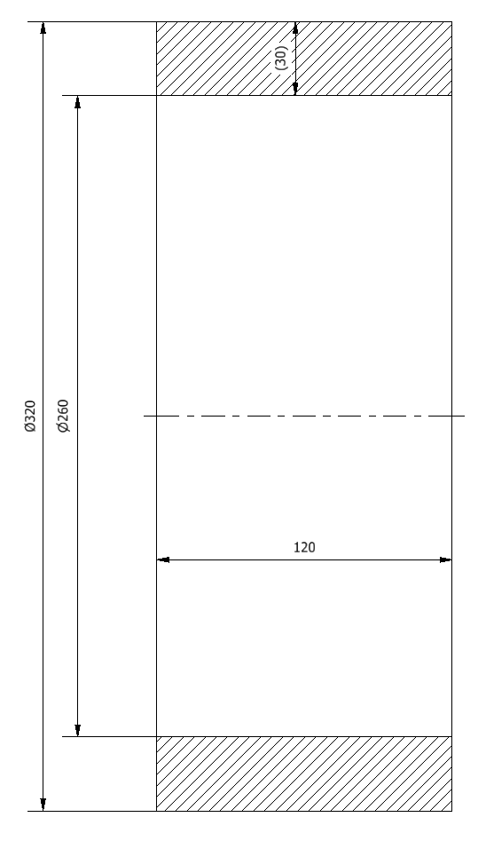
Rysunek 1. Wymiary pierścieni (poz. 5.).

